**165反詐騙 新聞快訊**

標題：偵破犯嫌曾○勛假冒律師身分，利用GOOGLE雲端服務空間架設廣告網頁，對外招攬訴訟詐欺案

發布時間：2016/3/1 下午 07:57:01

資料來源：內政部警政署（https://www.165.gov.tw/news.aspx?id=1298）

內政部警政署刑事局偵查第九大隊接獲民眾檢舉，有不肖犯嫌利用國內知名動漫及遊戲社群網站（巴哈姆特）及其私設之網路上，宣稱其具10年以上訴訟及行政公文往來經驗，協助各類案件無數，其成功率極高，藉此手法招攬民眾付費代撰訴訟書狀，而範圍包括民事、刑事、行政、強制執行、非訟等，甚至採包案制；此舉已明顯違反律師法及刑法詐欺罪甚明，並嚴重破壞司法信譽、損壞司法形象。  
 訴訟行為乃當事人在訴訟中所為之法律行為，其中所為攻擊防禦行為攸關當事人權益至鉅，而代理當事人為該項訴訟行為，自以具有相當法律專業知識之律師為宜；按「未取得律師資格，意圖營利而辦理訴訟事件者，除依法令執行業務者外，處一年以下有期徒刑，得併科新臺幣三萬元以上十五萬元以下罰金。」律師法第48條前段訂有明文。是以非律師代理當事人為訴訟行為，足以嚴重破壞司法信譽，損壞司法形象，乃同法第48條設有處罰規定。  
 案經本局偵查第九大隊與屏東縣警察局刑警大隊偵一隊共組專案小組，見時機成熟，於105年1月27日前往曾嫌住處執行搜索，當場查獲主嫌曾○勛(68年次)，並查扣電腦主機1台、帳冊1本及客戶告訴狀、陳報狀、聲請假處分狀等司法文書之電磁紀錄等證物。經訊後坦承不諱，全案移送臺灣屏東地方法院檢察署偵辦，後續將擴大清查被害人數及金額。  
 本案於蒐證曾嫌犯罪過程中，發現曾嫌利用申請國際知名網路業者GOOGLE網路硬碟空間架設廣告網頁，並以國內知名動漫及遊戲社群網站（巴哈姆特）設置連結，提供民眾前往點閱，以提高曝光度，嚴重誤導民眾，使被害人誤信曾嫌具有律師身分，導致受騙上當。籲請民眾如遭受犯嫌詐騙之被害人，請踴躍出面指認。另呼籲民眾，如遇到此類之情形，可上網在法務部檢察司網站查詢律師資格或打電話查詢，確認身分，以免受騙。

# 165反詐騙 詐騙小叮嚀

標題：「愚人快樂」　愚人節聽演唱會，買門票小心遭騙

發布時間：2016/2/23 下午 04:20:38

資料來源：內政部警政署（https://www.165.gov.tw/fraud.aspx?id=242）

香港歌手陳奕迅睽違3年將於105年4月1日起再度來臺開唱，吸引民眾瘋狂搶票，105年2月6日才剛開賣1小時門票馬上被秒殺，詐騙集團看準門票一票難求的情形，便在網路上假借轉賣票進行詐騙，在春節期間即有19人遭騙，刑事警察局提醒民眾，在網路上購買熱門演唱會門票，務必謹慎，避免被當冤大頭。

家住新北市的李小姐是陳奕迅的忠實歌迷，得知陳奕迅要來臺開唱時十分興奮，無奈門票於推出1小時就已售光，便想說碰運氣到知名拍賣網站看看是否有人割愛，剛好看到有賣家願意讓票，許小姐二話不說立刻下標並匯款至指定帳戶，但在匯款多日後遲遲未收到門票，直到收到拍賣網站通知信，表示賣家帳號已被停權，才驚覺被騙，趕緊向警方報案，遭騙新臺幣（以下同）1萬600元。李小姐事後將經過貼在網路社團上，赫然發現有許多人向同個賣家下標，也都遭騙，甚至有人被騙將近2萬元，讓人直呼詐騙集團實在可惡。

另在新北市從事資訊業的蔡先生於2月9日在家上網時，看到有賣家在臉書團購社團表示欲販售陳奕迅演唱會門票，便加入對方的LINE詳談，並透過LINE向賣家下訂並匯款，雙方談好匯款完賣家會立刻寄出並拍照證明，但遲至隔天中午都沒消息，也聯絡不上賣家，才發現遭騙，損失1萬100元。

分析此類詐騙手法，詐騙集團通常會以在拍賣網站張貼熱門演唱會門票，稱交易需被抽成手續費或藉口價格可再談，要求買家私下透過通訊軟體交易，等到買家將款項匯入指定戶頭後就避不見面。165反詐騙諮詢專線統計春節假期間計有19件被害案例，詐騙遍及臉書、露天拍賣、城市通及PTT等平臺，警方再次呼籲民眾網路購買演唱會門票時切勿貪圖折扣而私下交易，應選擇具有審核機制的拍賣網站購買較有保障，同時下標前盡量與賣家以電話再次確認，並與拍賣者面交或是協調貨到付款方式，如有任何詐騙相關的問題，歡迎利用165反詐騙諮詢專線查證。

標題：網路手遊買虛寶，撿便宜不成反而失了紅包錢

發布時間：2016/2/23 下午 04:21:32

資料來源：內政部警政署（https://www.165.gov.tw/fraud.aspx?id=243）

宅經濟正夯！過年期間手機遊戲廣告打很大，讓人印象深刻，但有民眾玩遊戲看到有人便宜賣虛寶，便趕快跟對方聯繫，原本以為撿到便宜，沒想到竟然是詐騙陷阱。刑事警察局提醒民眾，在網路上看到商品與行情明顯不符時，務必提高警覺，切勿貪小便宜，避免被騙。  
 桃園市王姓高中生日前在玩知名手機遊戲時，看到有人張貼「臺幣1,000元可換80萬鑽石，用LINE聯繫」的訊息，遠低於一般行情，便與對方聯繫，對方表示虛寶張貼在寶物交易平臺，並傳了一個網址給王同學，王同學不疑有他至超商購買新臺幣（以下同）1,000元遊戲點數儲值來支付，沒想到對方說因為平臺規定購買1,000元的商品必須先儲值5,000元才能出貨，等王同學儲值5,000元遊戲點數後，對方又說王同學的帳戶被凍結了，必須以2萬元的點數儲值後才會解鎖，解鎖後點數會全數退還，王同學依照指示操作，陸陸續續共被詐騙4萬6,000元，不但沒撿到便宜，反而先被騙了紅包錢。  
 另名桃園市擔任保全的賴先生玩另款手機遊戲時，也是在公開頻道看到有人張貼「2,000元賣角色VIP資格及裝備」，感到十分心動便詢問細節，對方自稱是遊戲代售的客服，要賴先生透過LINE詳談細節，並給了賴先生購買網址，要求他找該網址的客服人員購買，該客服人員告知須購買MyCard點數支付款項，賴先生照辦後該網頁卻顯示交易遭凍結，詢問客服人員卻說要購買遊戲點數以解除凍結，賴先生購買多次後越想越不對，才發現遭騙，共損失5萬3,000元。  
 分析此類詐騙手法，詐騙集團會在遊戲公開頻道內張貼遠低於市價的虛寶或代儲服務，吸引被害人撿便宜，接著張貼交易網址要求被害人買點數儲值交付，並陸續以其他話術誘騙被害人繼續儲值點數。警方呼籲民眾玩手機遊戲時，最好透過官方的儲值管道，勿在網路上使用代儲或購買來路不明、顯與行情不符的虛寶，避免遭騙或遊戲帳號被停權，如有任何詐騙相關的問題，歡迎利用165反詐騙諮詢專線查證。

標題：租屋族小心！國際租屋詐騙入侵臺灣

發布時間：2016/3/8 下午 04:31:15

資料來源：內政部警政署（https://www.165.gov.tw/fraud.aspx?id=244）

租房子遇到假房東很嘔，遇到外國假房東用英文騙錢更嘔！國內某知名租屋網站近期傳出多起租屋客遭假冒房東之外籍人士詐騙案件，歹徒清一色自稱是英國人，刊登訊息表示要將渠駐臺工作期間所買的房屋出租，並提供電子郵件帳號做為聯絡管道，由於資料上看起來屋況好、地段佳，租金又遠低於行情，吸引許多租屋客寫信詢問，歹徒再以人不在臺灣，已委託國際物業公司協助帶看及簽約為由，指示被害人先透過「西聯匯款」匯出1筆擔保金到英國，被害人匯款後苦等不到回音才發現遭到詐騙。  
 28歲的林姓粉領族日前在國內某知名租屋網站上看到1間位於臺北市大安區精華地段的套房要出租，由於房屋照片看起來時尚新穎，租金又比行情便宜好幾千元，便依對方所留的電子郵件帳號聯絡，對方用英文回信自稱是英國工程師，過去外派臺灣工作期間買下這間套房，由於短期內不會再回臺灣工作，想找個好房客幫忙看顧房子，願意用便宜價格出租，並表示已委託國際知名物流公司UPS的不動產部門協助處理看屋、簽約事宜，林姓女子隨即接到署名「UPS Lettings Property」的電子郵件，要求先繳交一筆800美元的擔保金才能辦理租屋手續，林姓女子以為撿到好康，又擔心房子被其他租屋客捷足先登，便依照指示用西聯匯款將800美元匯到英國，不料對方收款後卻人間蒸發，林姓女子打電話到UPS臺灣分公司詢問，發現該公司根本沒有不動產部門，這才知道自己上了外國騙子的當。  
 刑事警察局指出，此類國際租屋詐騙手法常見於歐美地區，歹徒慣用手法是盜用飯店或出租公寓的照片，再以低於行情的價格刊登租屋訊息，甚至會提供假房契、假護照來取信被害人，等被害人上鉤後就表示自己人在別的國家，需委託國際物業公司處理租屋事宜，要求被害人以西聯匯款（Western Union）或速匯金（Money Gram）等跨國匯款管道交付1筆擔保金，藉此騙取財物，以往偶有臺灣民眾因為出國留學或打工渡假而在國外租屋網站遭騙，但國內租屋網站出現中文化的詐騙訊息卻是近年來首見，刑事警察局提醒有租屋需求的民眾務必小心，看到「房東不在臺灣」、「西聯匯款（Western Union）」、「速匯金（Money Gram）」等詐騙關鍵字就要提高警覺，建議民眾租屋時務必親自到現場看屋，並要求對方出示房屋所有權狀及屋主身分證明文件，再利用權狀上的建號、地號向地政事務所查證屋主姓名是否正確，以免遭騙，有任何疑問歡迎撥打165反詐騙諮詢專線詢問。

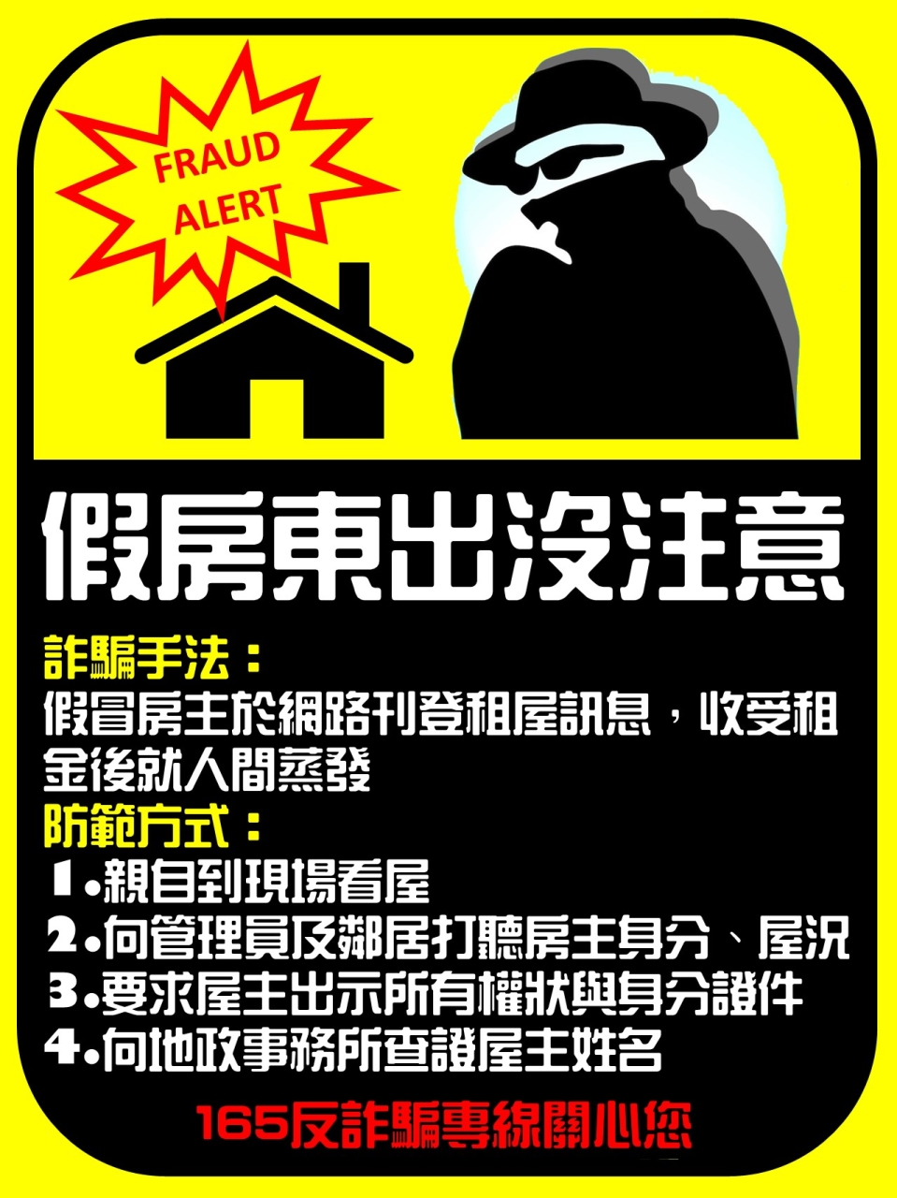

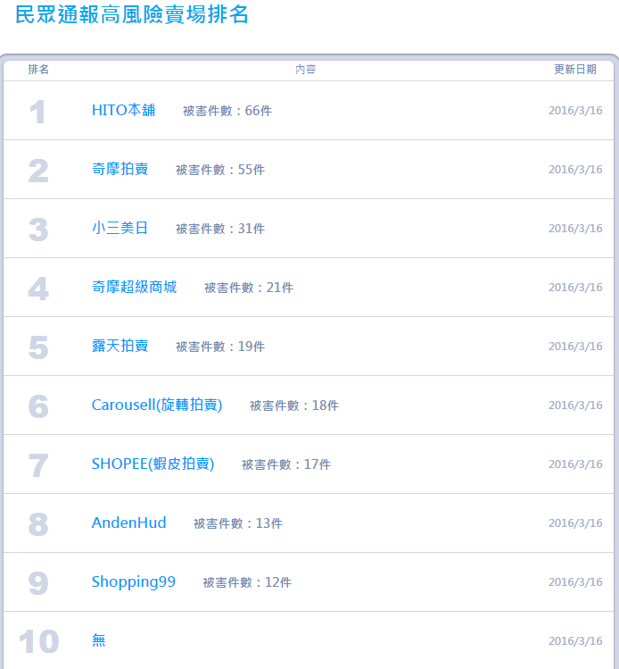

內政部警政署彙整資料（https://www.165.gov.tw/loss_rank.aspx?page=1）

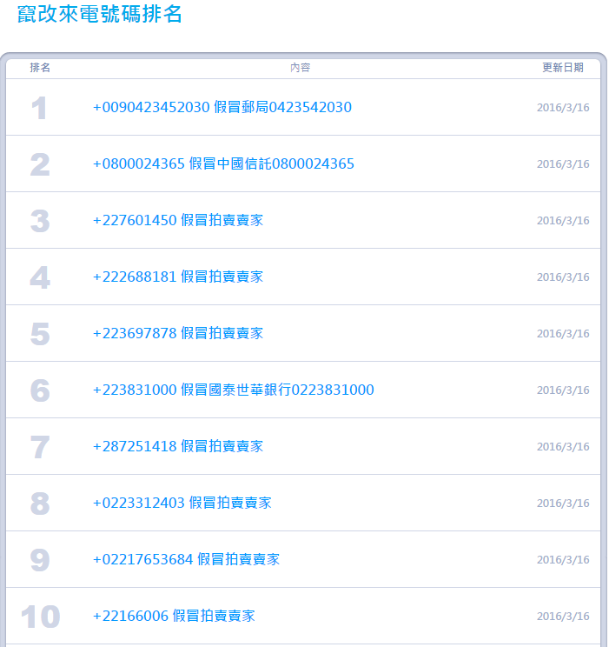

內政部警政署彙整資料（https://www.165.gov.tw/fraud_rank.aspx）

